K23/3-230C3

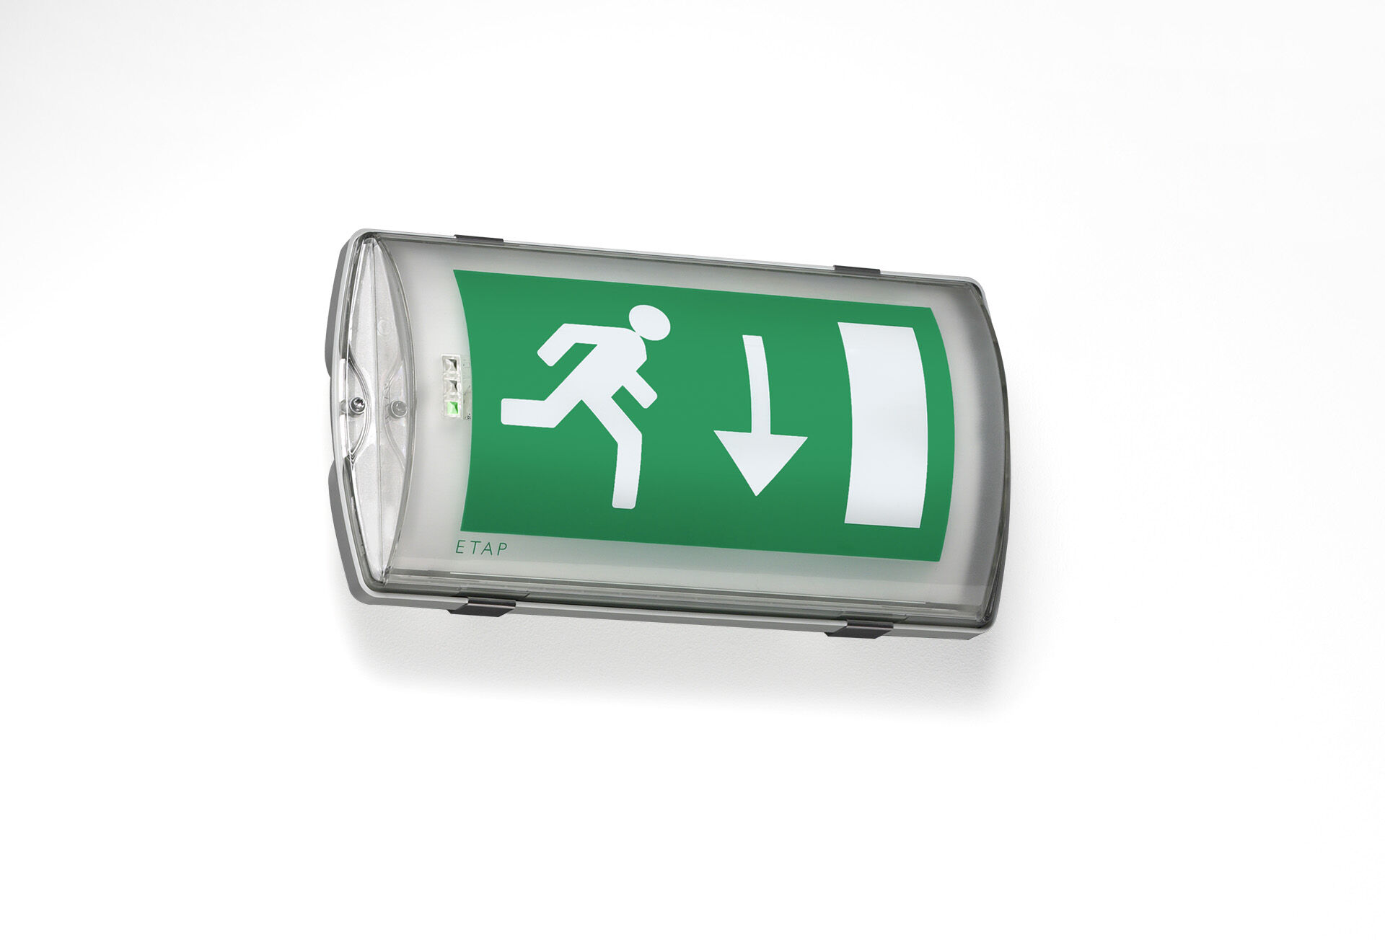
IP65 éclairage de sécurité pour signalisation simple face. Montage mural. Pour alimentation centrale. Dimensions: 359 mm x 180 mm x 100 mm. Monté sur deux étriers en acier inoxydable, connexion électrique automatique, bornes enfichables (jusqu'à 2.5 mm²), presse-étoupe inclus, possibilité de câblage traversant, accessoires en option pour montage en encastré. Lumen en état de secours: 130 lm. Consommation de courant: 3.1 W. Tension: 220-230V. La distance de perception du pictogramme est 26 m. Contient un module de communication MSÜ3 adressable, à utiliser avec un système de batteries centrales. Mode de fonctionnement permanent. Classe d'électrique: classe II. Sécurité photobiologique EN 62471: RISK GROUP 0 UNLIMITED. Polycarbonate résistant aux chocs caisson, RAL9018 - blanc papyrus. Degré de protection IP: IP65. Degré de protection IK: IK10. Essai au fil incandescent: 850°C. Garantie 5 ans sur luminaire, source de lumière, driver et batterie Certifications: CE, ENEC. Le luminaire a été développé et produit selon la norme EN 60598-1 dans une société certifiée ISO 9001 et ISO 14001.

